1. Робот работает с конфигурационным файлом Location.txt. Для работы робота необходимо поместить конфигурационный файл Location.txt в папку C:\Windows\Temp.
2. Запуск каждый день в 12-00 может быть осуществлен локально с ПК, а также удаленно с использованием оркестратора:
   1. Для локальной настройки робота необходимо осуществить настройки в Primo Robot Runner.
   2. На вкладке «Задачи» добавляем путь к расположению робота:

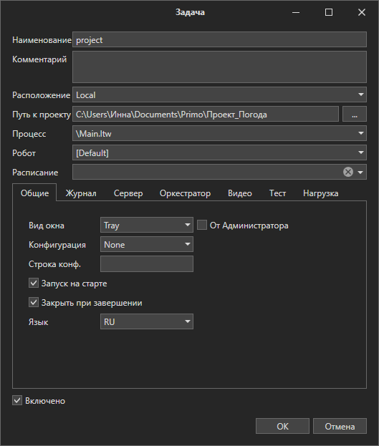

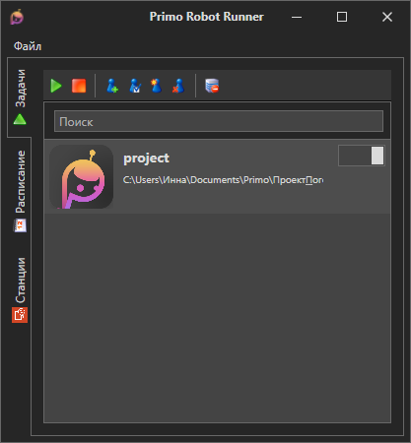

* 1. На вкладке «Расписание» создаем расписание робота.

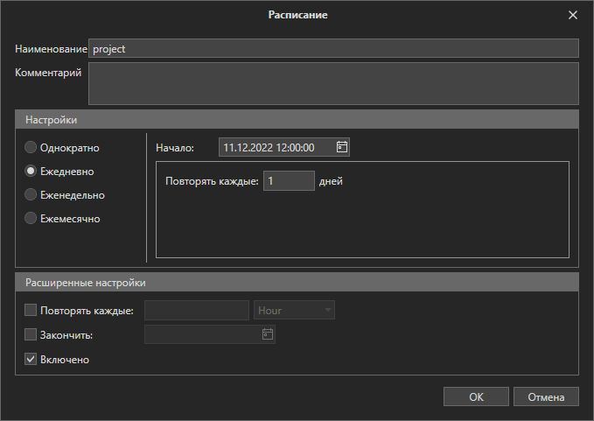

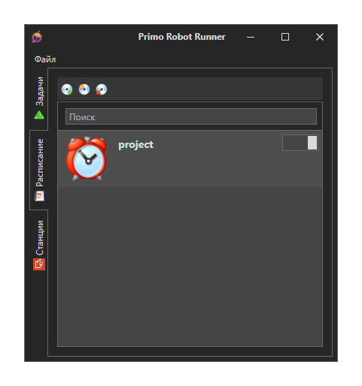

* 1. Возвращаемся на вкладку «Задачи» и добавляем расписание для созданной задачи.

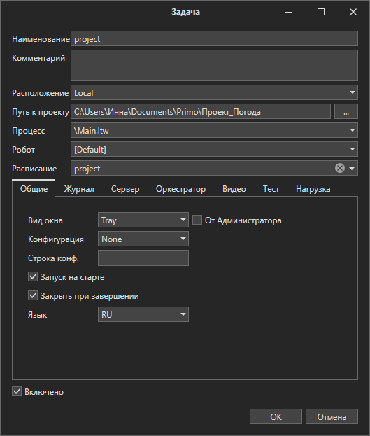

* 1. Для активации запусков робота по расписанию необходимо активировать Primo Robot Runner. Для этого запрашиваем у веднора ключ: формируем код запроса. Отправляем полученный код вендору. Получаем от него ключ и загружаем в Primo Robot Runner.

